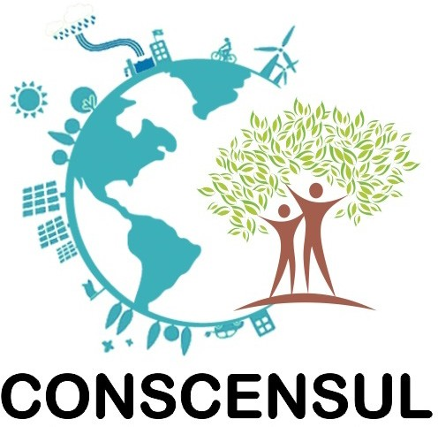
CONSÓRCIO PÚBLICO DE RESÍDUOS SÓLIDOS E SANEAMENTO BÁSICO DO SUL E CENTRO SUL SERGIPANO
CNPJ: 15.530.168/0001-86
Endereço: Praça João José da Trindade, 69, bairro Industrial, Boquim, Sergipe, CEP: 49.360-000
Site: www.conscensul.com.br / E-mail: conscensul@hotmail.com
Contatos: Superintendente - 79 9 9823-2469

NOTA EXPLICATIVA

Convênio com Valor Financeiro Realizados (Despesas)

Não houve celebração de CONVÊNIO COM VALOR FINANCEIRO REALIZADOS (DESPESAS) no mês de AGOSTO/2023.

SEM MOVIMENTO
Boquim - Sergipe, 31 de agosto de 2023.

